全國律師聯合會 函
地址：台北市中正區忠孝西路一段4號7樓C室
聯絡方式-電 話：02-23881707分機66
傳 真：02-23881708
聯絡人：應佳容
受文者：各地方律師公會
發文日期：中華民國114年10月2日
發文字號：（114）律聯字第114689號
速別：
密等及解密條件或保密期限：普通
附件：如文

主旨：本會律師倫理規範解釋委員會與苗栗律師公會定於114年11月1日(星期六)上午9:30至12:30假享沐時光莊園渡假酒店（地址：苗栗縣苑裡鎮石鎮里錦山八鄰8-1號）共同主辦「律師倫理在職進修課程：律師酬金收取之專業倫理」，敬請轉知會員踴躍報名，請查照。

說明：相關課程DM及報名資訊如附件。

正本：各地方律師公會
副本：本會律師倫理規範解釋委員會 謝主任委員良駿
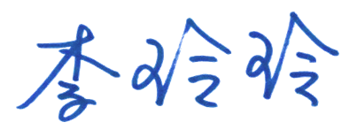
理事長

